**Java Web开发**

**实验二**

**作业报告**

|  |  |
| --- | --- |
| 学 院 | 计算机 |
| 所在系 班 级 | 2017软件工程系13班 |
| 学 号 姓 名 | 武玉婷 |
| 指 导 教 师 | 郭晓燕 |
| 完 成 时 间 | 2018年3月 |

# 实验题目

1. 新建项目，练习教材上相关例子Hello.java文件，P29。并练习如何在Tomcat服务器上发布该文件

1） HelloServlet文件内容

2） 请分别用注释法和文件配置法（web.xml）来完成对HelloServlet文件的发布。 注释法访问的地址是 http://127.0.0.1:8080/项目工程名/test2/hello.view（请注意要根据题目要求修改代码中的注释内容）

文件配置法的地址是http://127.0.0.1:8080/项目工程名/test2/hello.do

2. 请编写WelcomeYou.java文件，代码内容如下图，

1） 图中第25行是何意思？

2） 编写好之后请用如下两个地址来分别访问该文件：

http://127.0.0.1:8080/项目工程名/test2/welcome?user=‘李华’

http://127.0.0.1:8080/项目工程名/test2/welcome?user=‘Lihua’

记录下浏览器的显示内容，并分析其原因。

3. 请编写程序，完成以下功能：

1) 一个邮箱注册表单register.html文件，具体见图。

2) 自行编写两个html文件，一个success.jsp成功页面，一个fail.jsp失败页面。

3) 点击注册按钮后，跳转到成功页面success.jsp。

4) 尝试：能否在成功页面显示该用户的昵称，邮箱名称？比如“开心，恭喜你！你的happyToday@163.com”

5) 注意注册页面的表单应当提交什么请求方式

6) 如果下一步，我还希望能把失败页面加上去，怎么办？

4. （选作）预习第三章，思考并尝试完成P46的第1，2题。

# 分析与设计

如题要求

<input type=*"submit"* value=*"立即注册"* onClick="javascript:location.href='transfer? url=<%request.getServletPath()%>'">

# 关键源码（部分）

注解：

@WebServlet(value="/test2/hello.view")

文件配置：

<servlet>

<servlet-name>HelloServlet</servlet-name>

<servlet-class>cc.openhome.HelloServlet</servlet-class>

</servlet>

<servlet-mapping>

<servlet-name>HelloServlet</servlet-name>

<url-pattern>/test2/hello.do</url-pattern>

</servlet-mapping>

welcomeyou:

String user=request.getParameter("user");

String welcomeInfo="Welcome You"+user+"同学!";

response.setContentType("text/html;charset=UTF-8");

表单：

邮箱账号:<input type=*"identity"* name=*"id"*><br>

&nbsp&nbsp&nbsp&nbsp&nbsp&nbsp&nbsp&nbsp昵称:<input type=*"name"* name=*"na"*><br>

&nbsp&nbsp&nbsp&nbsp&nbsp&nbsp&nbsp&nbsp密码:<input type=*"password"* name=*"pwd"*><br>

确认密码:<input type=*"queren"* name=*"qr"*><br>

&nbsp&nbsp&nbsp&nbsp&nbsp&nbsp&nbsp&nbsp性别：<INPUT type=*"checkbox"* name=*"R"* value=*"男"* checked=*"default"*>男

<INPUT type=*"checkbox"* name=*"R"* value=*"女"*>女

<br><br>

&nbsp&nbsp&nbsp&nbsp&nbsp&nbsp&nbsp&nbsp&nbsp&nbsp&nbsp&nbsp&nbsp&nbsp&nbsp&nbsp&nbsp&nbsp

<input type=*"submit"* value=*"立即注册"* onClick="javascript:location.href='success.jsp? url=<%request.getServletPath()%>'">

# 运行效果图

注解：

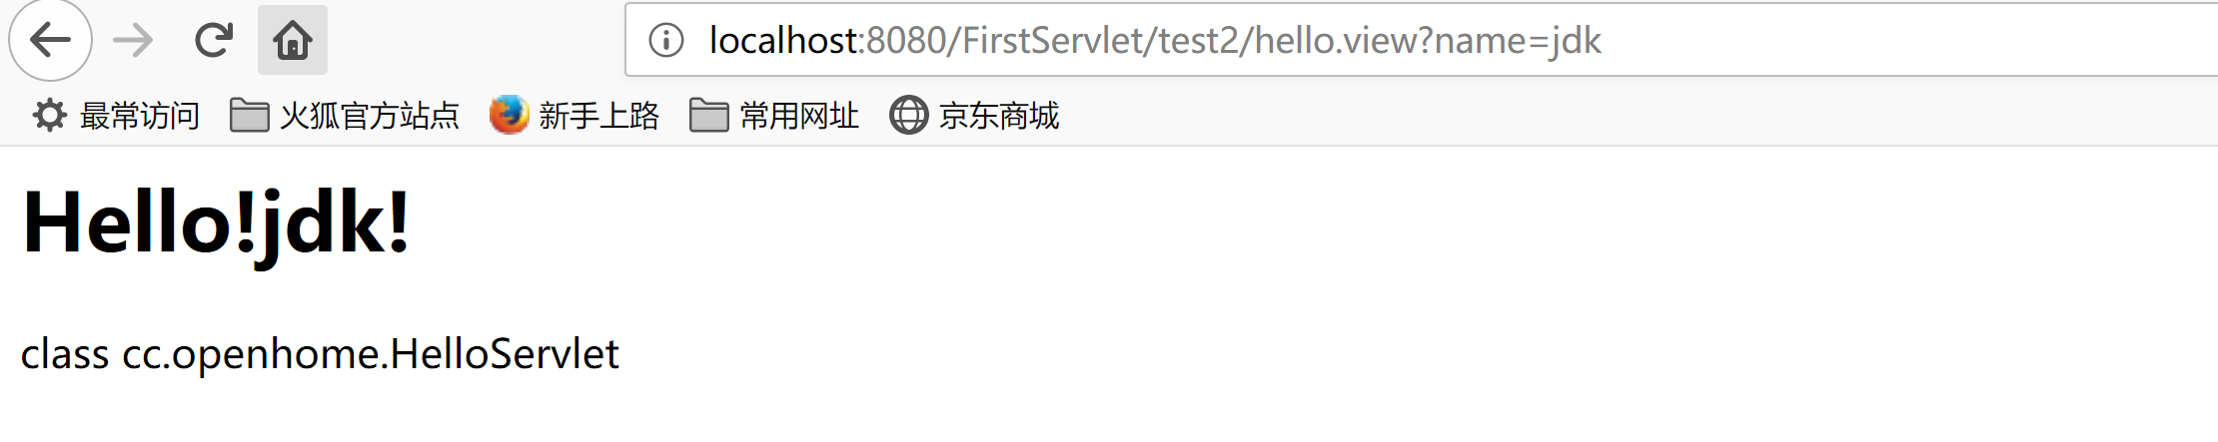

文件配置：

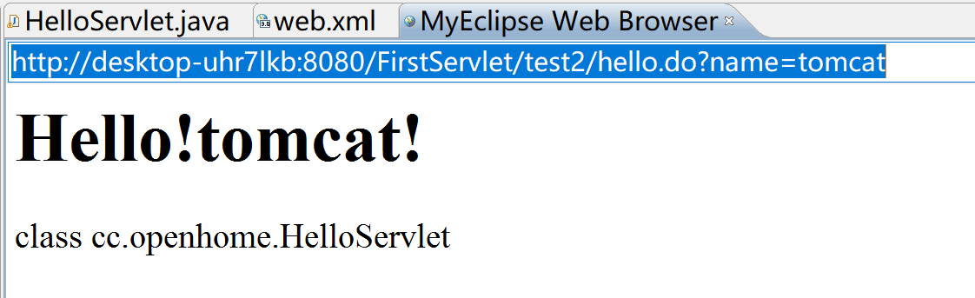

李华：

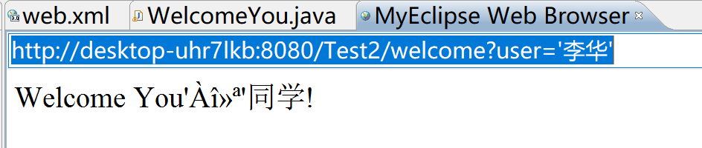

lihua：

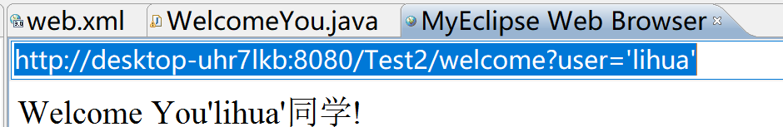

可能String不支持中文

表单：

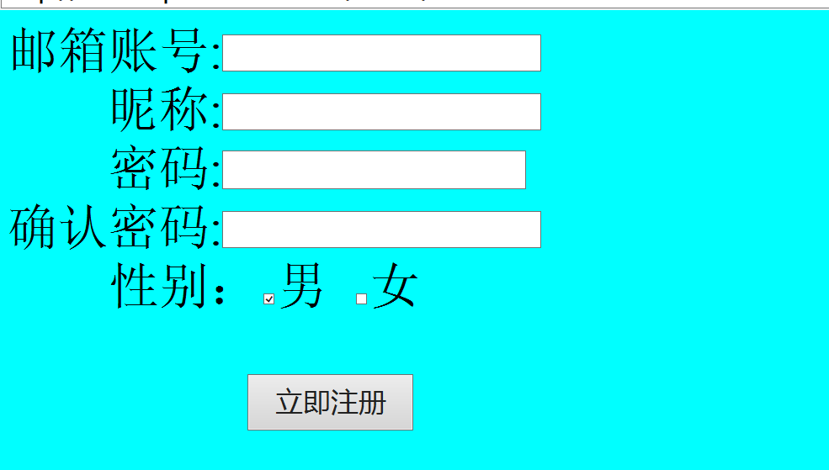

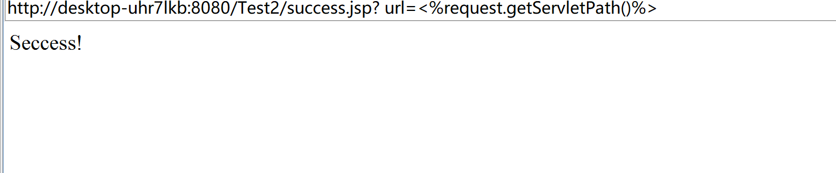

# 收获与问题

要好好学习